Seguridad
Login

La seguridad tiene que gestionar diferentes roles y diferentes accesos a diferentes cosas.
El login es único a nivel de arquitectura, pero cada sistema tiene su propio login.
Cada sistema tiene su registro de usuarios. La función de administración existe en cada sistema y hay un rol de propietario, edición… Un administrador de sistemas sería quien diera el alta a quienes participaran en el sistema. La arquitectura está montada y funciona igual en todos los bloques.
Dos roles a nivel de administración: uno son los administradores del sistema, que tienen superusuarios, y otros que son usuarios horizontales.
Permisos globales:
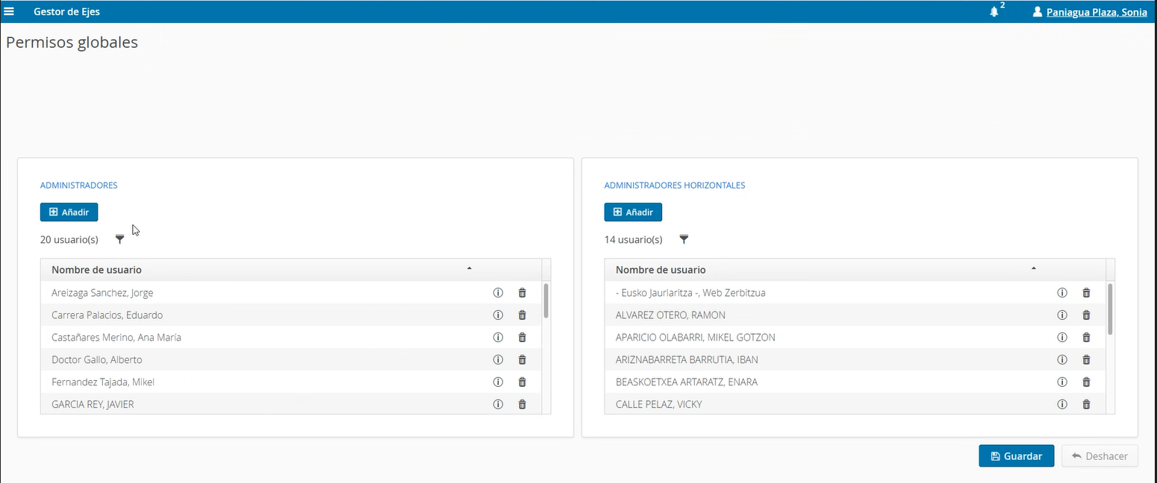
En el módulo común de seguridad habrá que crear tres iniciativas nuevas (irekia berria, comunicación institucional, gestión de diáspora) y crear la interfaz para que alguien alimente los datos de esas iniciativas.
Las interfaces del pantallazo de arriba se harán con vaadin 25.
Al añadir usuarios puedo añadirlos de xlnets o de otros sistemas.
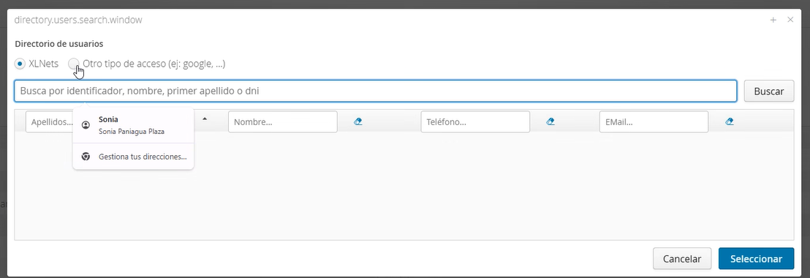
Métodos varios de autenticación: Giltza, xlnets, usuarios externos (Google -o cuenta corporativa vinculada a Google-, user y password + teléfono, LDAP Osakidetza)
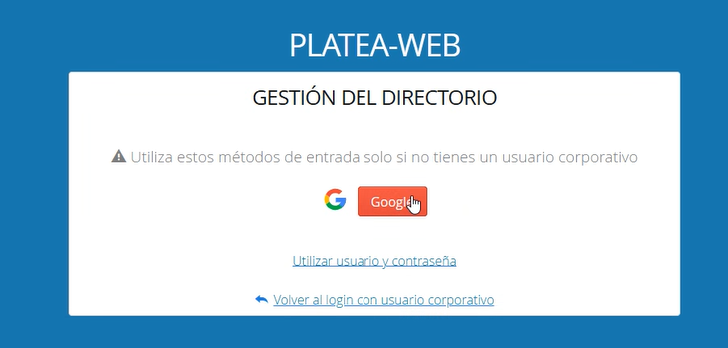
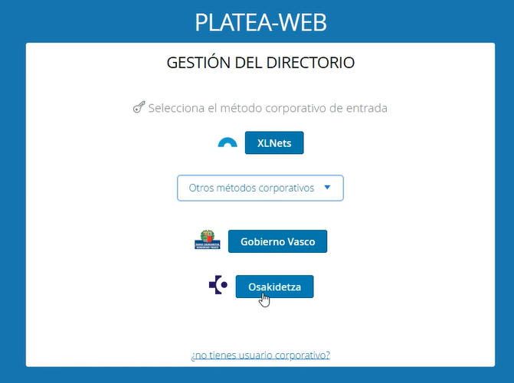
Una mejora que se podría plantear a este módulo sería una bandeja de entrada con solicitudes de acceso. Ahora no existe esa gestión de peticiones de usuarios.
Permisos por portal:
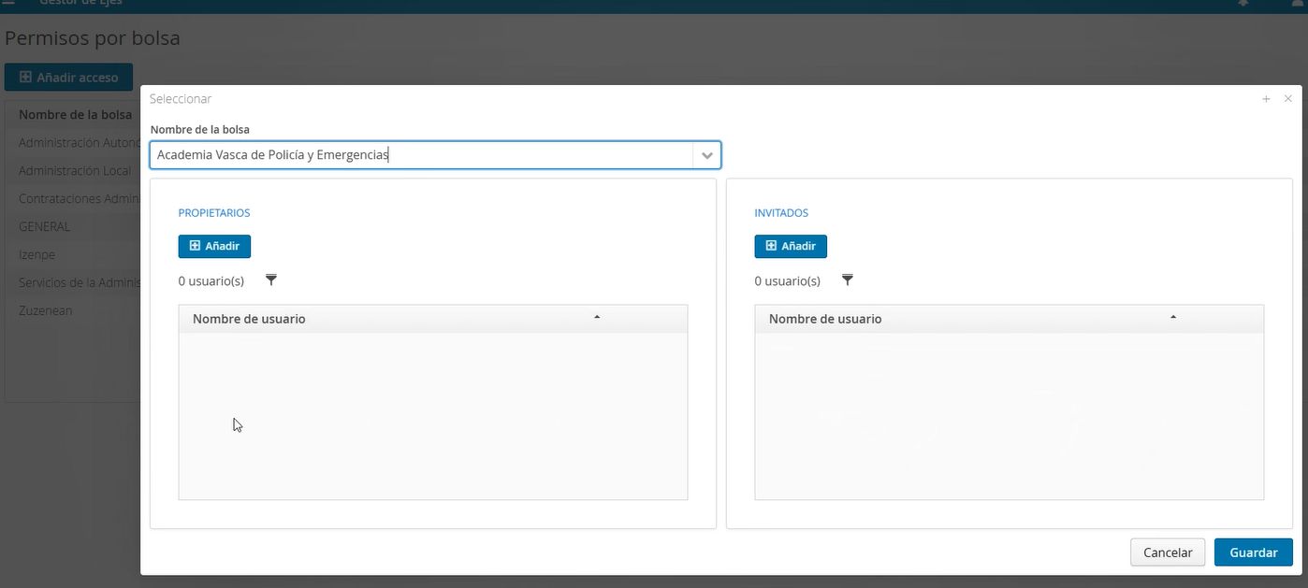
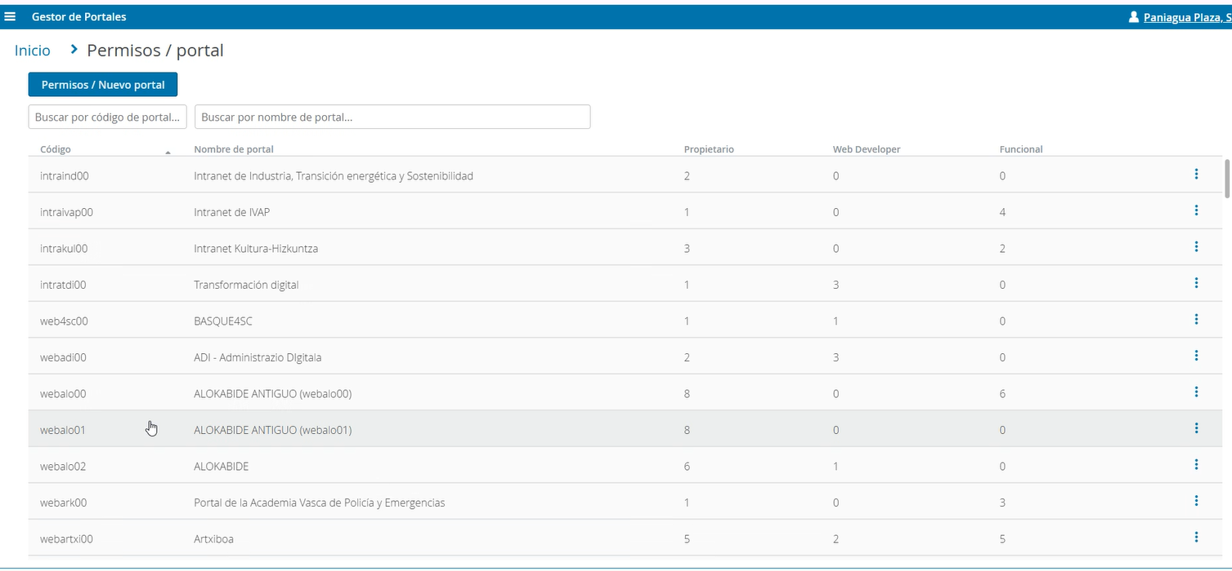
Se configuran perfiles por iniciativa. Este módulo de iniciativas solo se usa en seguridad.
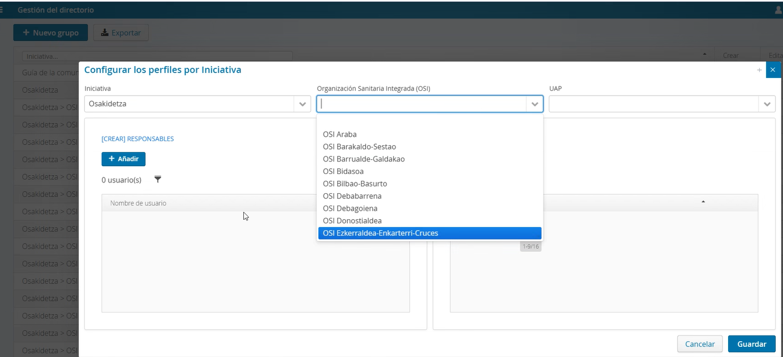
Excepción: la plataforma de eContratación genera los eventos asociados a plicas de gobierno.
En el caso de la seguridad del nuevo gobierno igual habría que pensar quién gestiona la seguridad de Participación y quién la de Transparencia.

---
En Participación entrará Lehendakaritza.
Ahora mismo los programas de legislatura se llevan desde Irekia, pero los planes y los proyectos se llevan desde el gestor de contenidos.
Quién va a gestionar los planes de los departamentos en el irekia berria. Necesitamos saber módulos que tenga la plataforma para poder buscar por usuarios, por gobierno… etc.
¿El portal solo va a tener contenido de gobierno? ¿Qué módulos hay que nos permitan hacer la gestión?
Hay que montar un sistema de gestión de proyectos, planes y proyectos.
Directorio

Es un inventario donde están recogidas entidades personas y equipamiento no solo de Gobierno Vasco. Antes lehendakaritza gestionaba la guía de la comunicación y todo ese sistema se migró y ahora está ya dentro de Directorio. Hay entidades públicas, entidades generales, asociaciones, empresas privadas…
Lo que está bastante bien recogido aquí es la estructura de gobierno, concretamente muy bien la legislatura anterior y la actual.
Desde Gobierno Vasco, departamentos, consejerías, viceconsejerías, direcciones y entidades relacionadas a esos departamentos (consejos, comisiones, entidades adscritas…). A cada entidad se le puede asociar el marco legal, las funciones, el cargo -quién ocupa el cargo titular del departamento; fecha de nombramiento, de cese, CV…-.
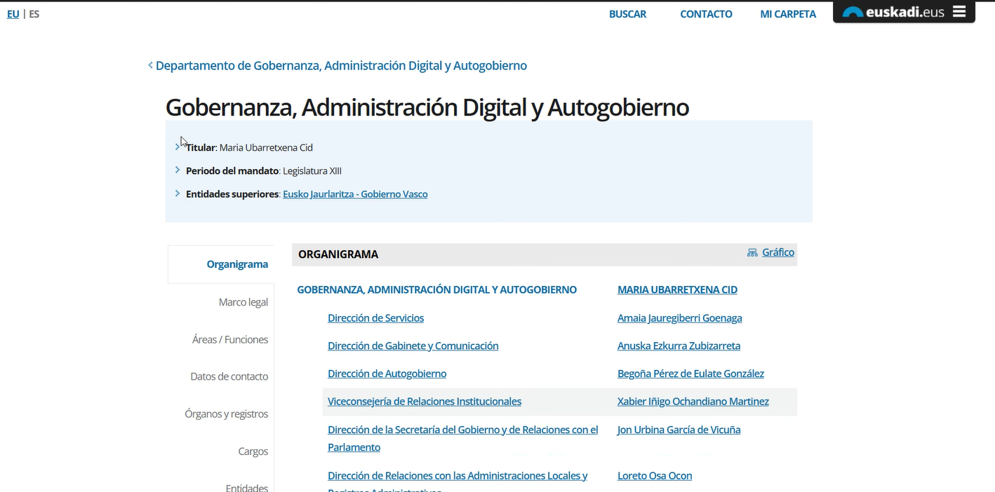
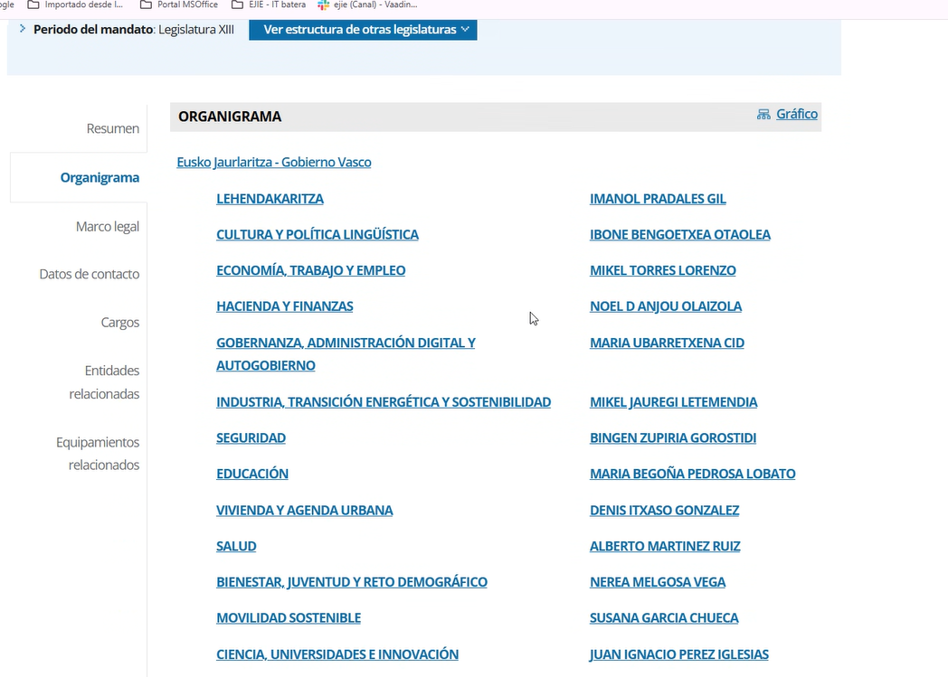
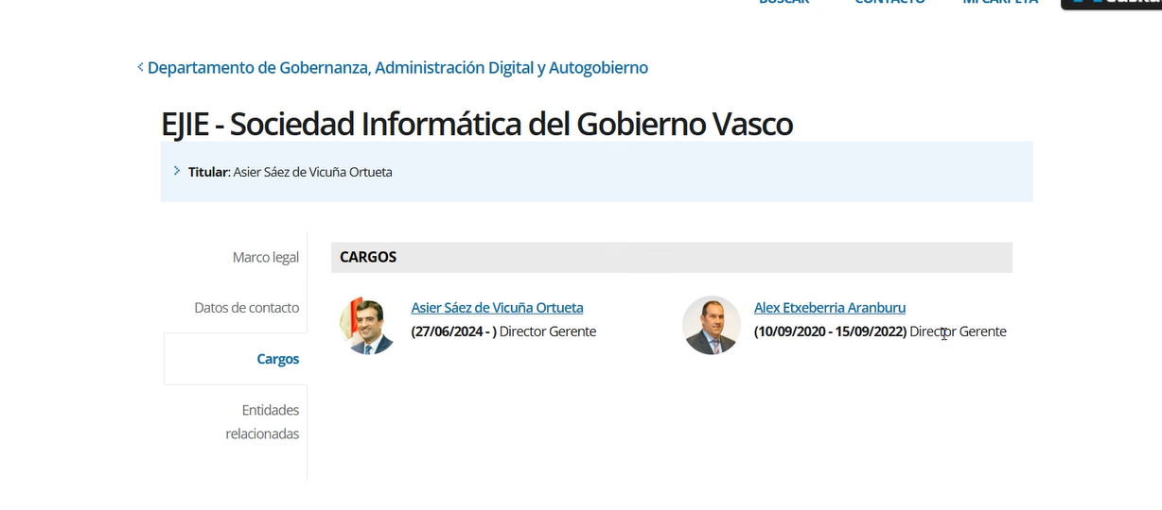
Directorio tiene un API para explotar datos desde cualquier otro sitio. Opendata.euskadi.eus/api-directory/
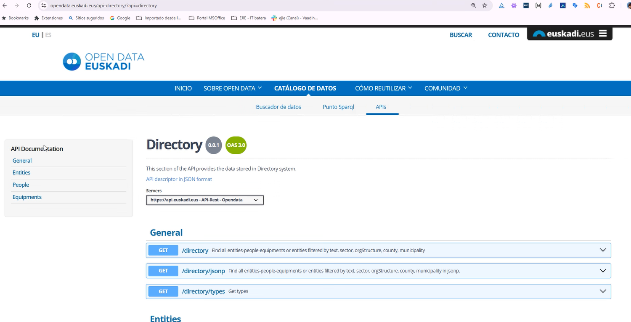
Si buscar por ejemplo en gida.euskadi.eus estás haciendo uso del API.
Directorio solo es explotar datos y sacarlos pero también hay que alimentarlo (datos de ida y vuelta). Se sacarán datos de Directorio a Eventos, a planes, transparencia, en los programas…
Gida.euskadi.eus solo es directorio. En gida por ejemplo debemos poder buscar ‘dame solo las entidades públicas que son propias del ámbito autonómico, de la legislatura XIII… por ejemplo’ y la API me sacaría estos datos.
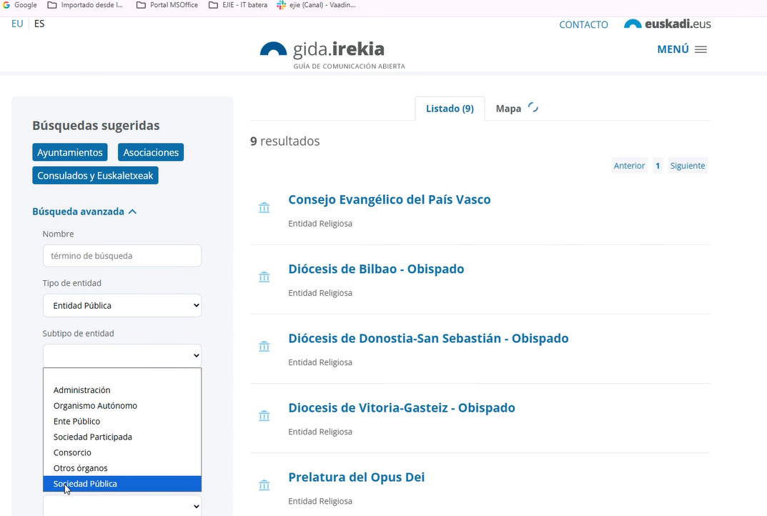

Componentes de todas las aplicaciones
- UI (con Vaading, componentes parametrizados)
- Core: negocio. Clases y objetos de bases de datos.
- API rest: explotación de datos para interactuar con esa infraestructura. Todo el API es público
- Render lo que hay que pintar de los objetos de negocio. Html que se van a exponer y se van a publicar en la web. Apache web. En la publicación de esos html finales es donde va a entrar mucho la personalité. Es la noticia, el evento, eso es lo que se publica.
Etiquetas

- Hay un componente desarrollado para gestionar etiquetas que pueden ser explotables.
- Departamentos, lo que muestra es el primer nivel de estructura de la administración vasca:
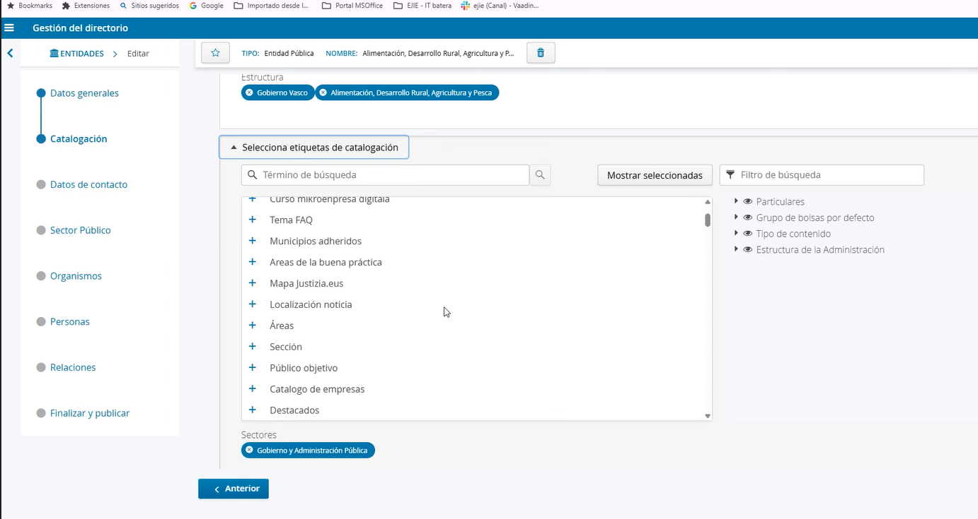
Se configura el componente y se le dice: ensémañe todas las estructuras y que sea multi selección, o enséñame solo un eje, o que sea multi selección… El componente construido está, entonces solo hace falta que se configure a nivel de negocio como haga falta. Si tengo que decir el tema del evento, por ejemplo, me tendrá que mostrar el ‘área de actuación’ y decir ‘multiselección’ o no, de tal forma que el evento quede anidado con las etiquetas de catalogación. En el back puedo luego buscar por estas etiquetas.
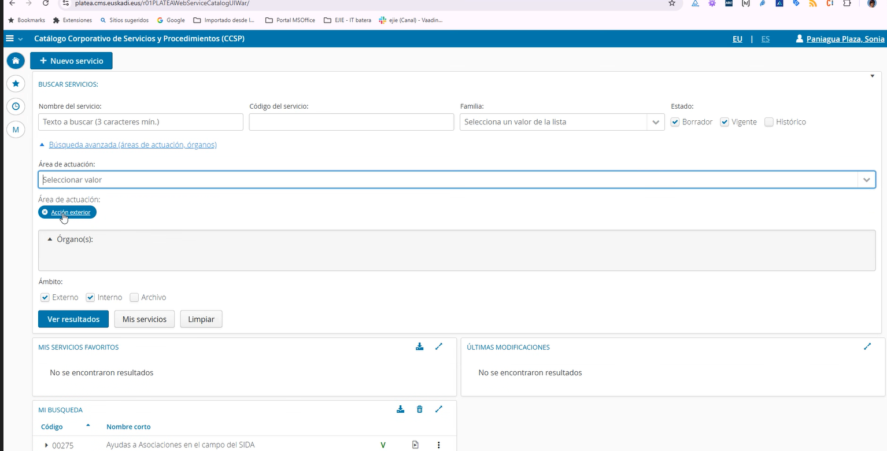
En el sistema de ejes de catalogación se ha desarrollado un sistema de catalogación.

Notas generales del alcance:
Planteamos hacer un proyecto con tres sistemas, irekia berria (participación, transparencia), sistema de gestión de comunicación institucional (noticias) y sistema de gestión de la diáspora (diáspora). Estos tienen subsistemas que van entre paréntesis junto a cada sistema.
Además, hay una serie de módulos comunes: login, seguridad, directorio, etiquetas, geocatalogación y publicación.

